Poniedziałek – wtorek
04.05. - 05.05.2020 rok
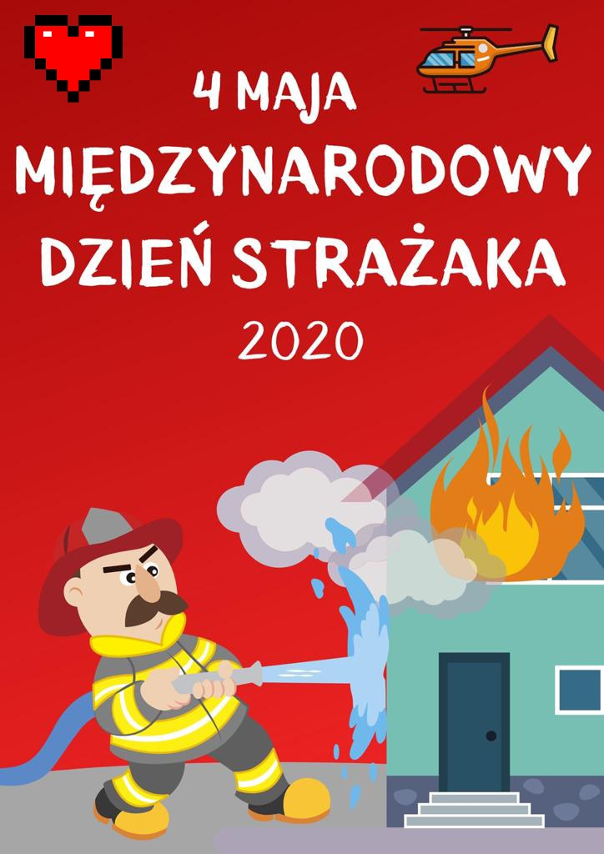
Drodzy Rodzice poniższy materiał pomoże w realizacji takich celów, jak:
- utrwalenie wiadomości dzieci na temat pracy strażaka;
- przypomnienie sytuacji, w których wzywamy straż pożarną;
- utrwalenie numerów alarmowych.

Dzięki przypomnieniu tej wiedzy nasze Misiaczki:
- przypomną sobie, na czym polega praca strażaka i co jest mu potrzebne do wykonywania pracy;
- utrwalą numer alarmowy do straży pożarnej oraz samodzielnie określą na podstawie fotografii, w jakich sytuacjach należy ją wzywać.

Na początek odpowiedzmy sobie na pytanie – czym zajmują się strażacy?

Pozwólcie Państwo na samodzielną interpretacje poniższych fotografii … Dzieci nie nazwą ich dosłownie, ale odwołanie się do ich wiedzy pozwoli im poczuć, że już wiele potrafią!

Zgodzimy się przecież z Januszem Korczakiem, który powiedział, iż
"Dzieci nie są głupsze od dorosłych, tylko mają mniej doświadczenia"…

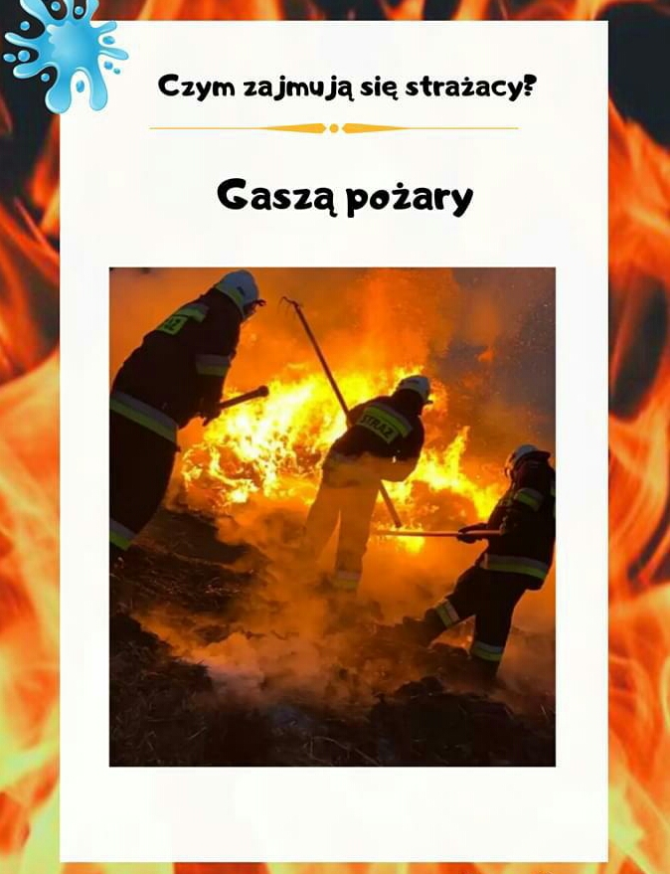

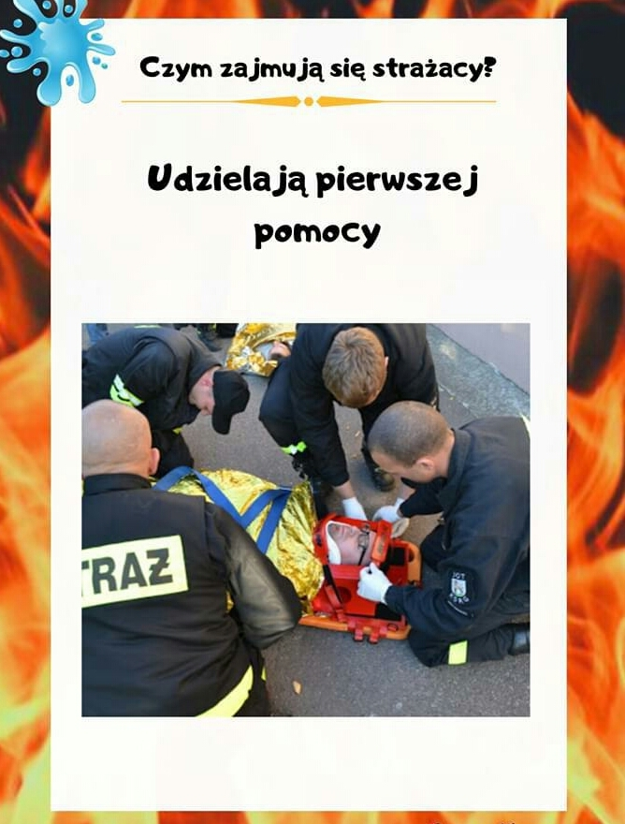
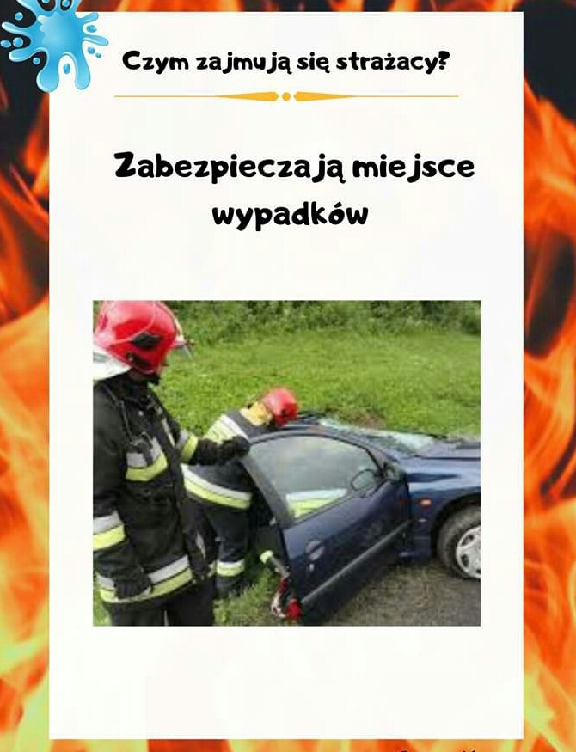

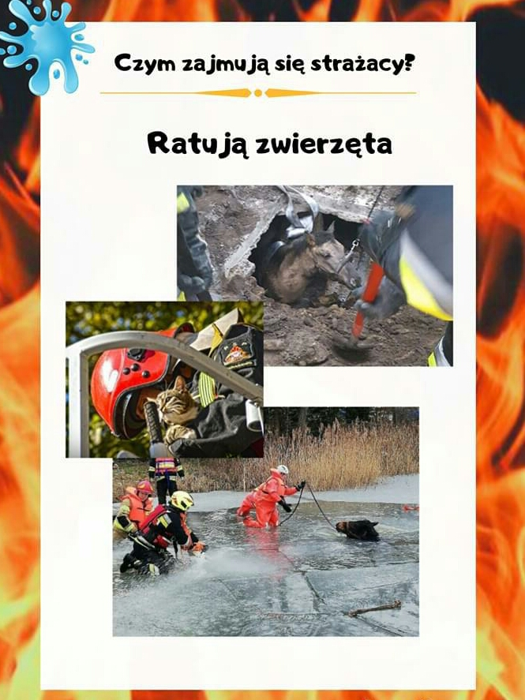

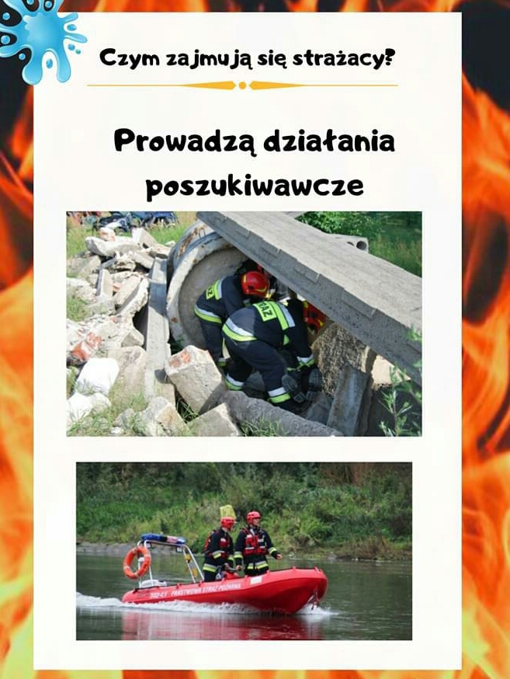
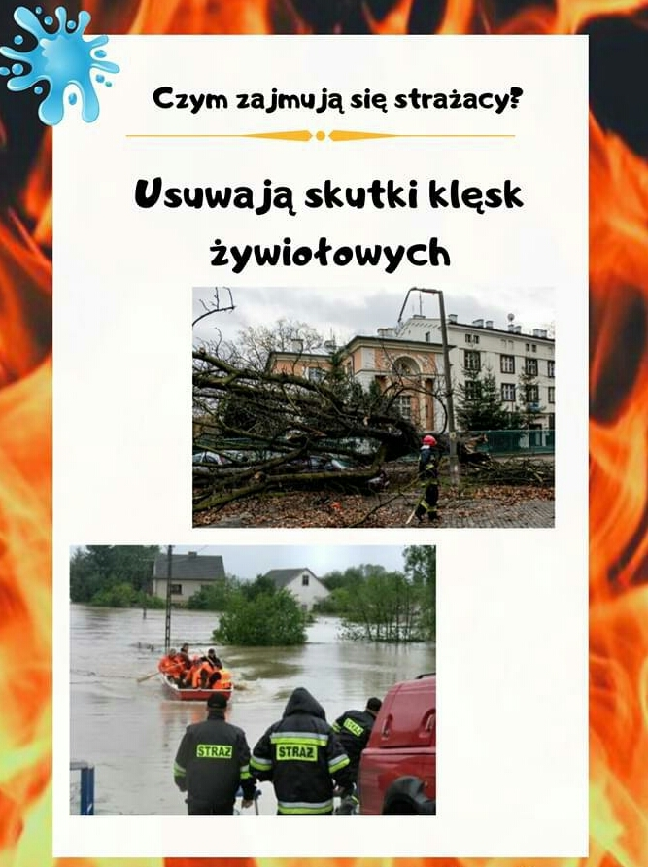

A teraz czas na NUMERY ALARMOWE:
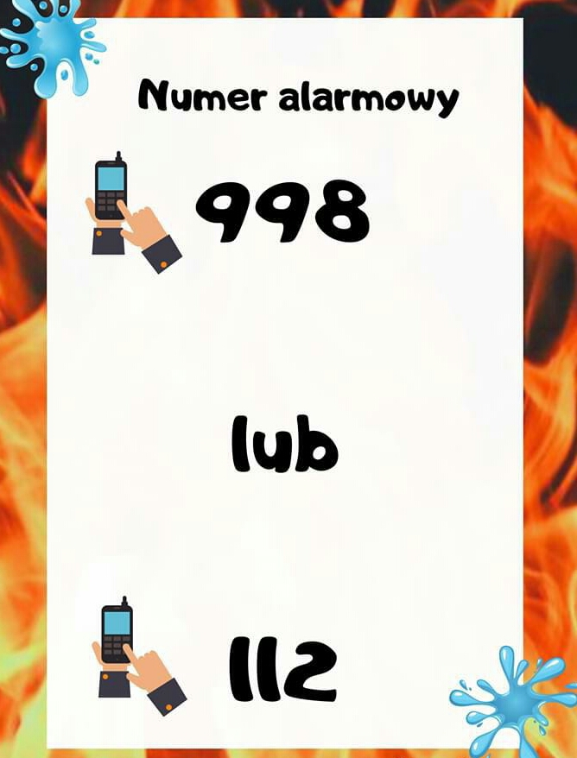

Niezwykle cennym ćwiczeniem jest wykonanie próbnego połączenia. Pozwólcie Państwo chwycić Misiaczkom telefon i „udawać” rozmowę telefoniczną. Zwróćcie państwo uwagę na to, jakie informacje są istotne, gdy wzywamy pomoc. To dobry moment aby przećwiczyć z dziećmi adres zamieszkania!
Oto najważniejsze informacje:
- Dzwoniąc do dyspozytora pogotowia ratunkowego pierwsze i najważniejsze, co musimy powiedzieć to miejsce, w którym jesteśmy (miejsce zdarzenia/wypadku). Jest to informacja najistotniejsza w przypadku, gdybyśmy nagle stracili łączność. Ta zasada tyczy się zarówno dzieci jak i dorosłych.
- Następnie ważny jest opis sytuacji, czyli po prostu: co się stało/co się dzieje. W przypadku dzieci wystarczy, że powiedzą „mama leży i się nie rusza”; „widzę ogień”. Prosty język, proste zwroty.
- Dyspozytor będzie wiedział jak rozmawiać z dzieckiem i jakie informacje od niego uzyskać. Ale na nic to wszystko, jeśli rodzice od najmłodszych lat nie nauczą dzieci podstawowych danych.
PORUSZAJMY SIĘ TROCHĘ!

https://www.youtube.com/watch?v=yv0YdFZHmgM

Słuchaliśmy tego utworu z Misiaczkami…
Część z nich zna już słowa! Pobawcie się państwo z dziećmi w rytm piosenki, a pozwoli to Państwa pociechom na utrwalenie zdobytej wiedzy!

Czas na poznanie wyposażenia strażaka

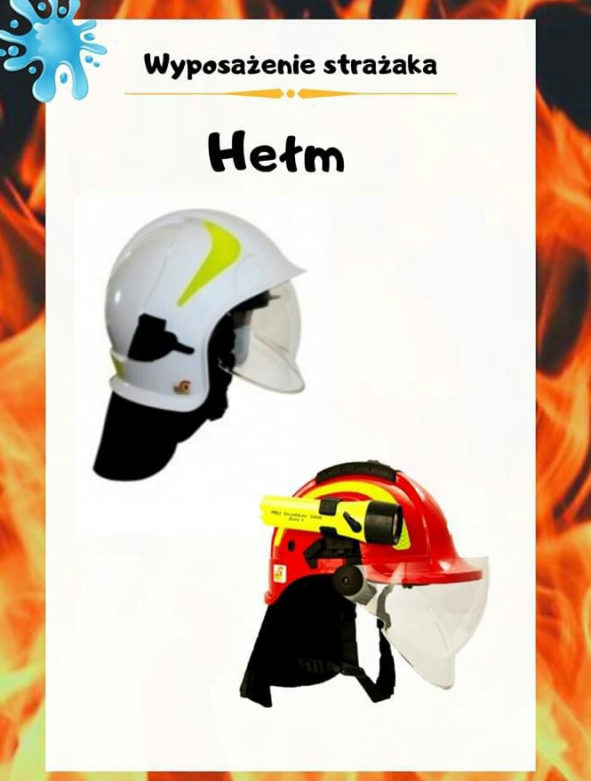
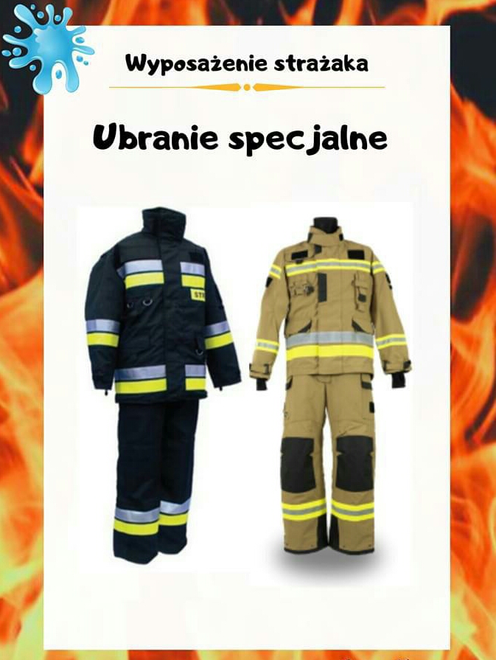

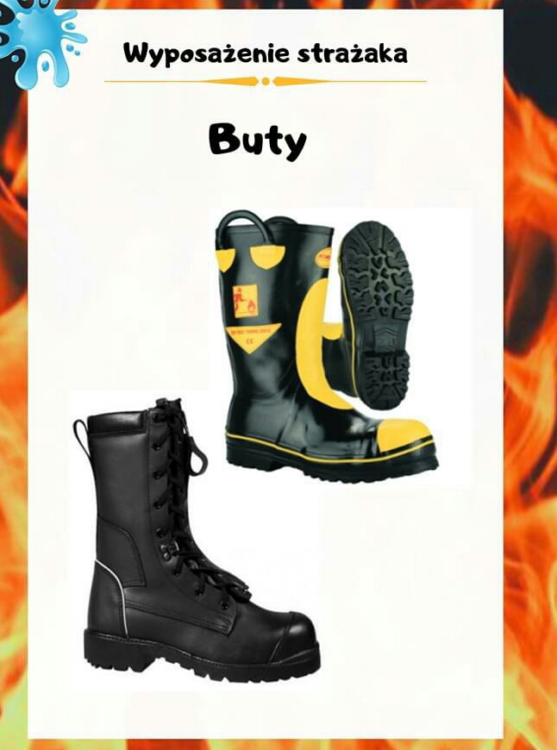

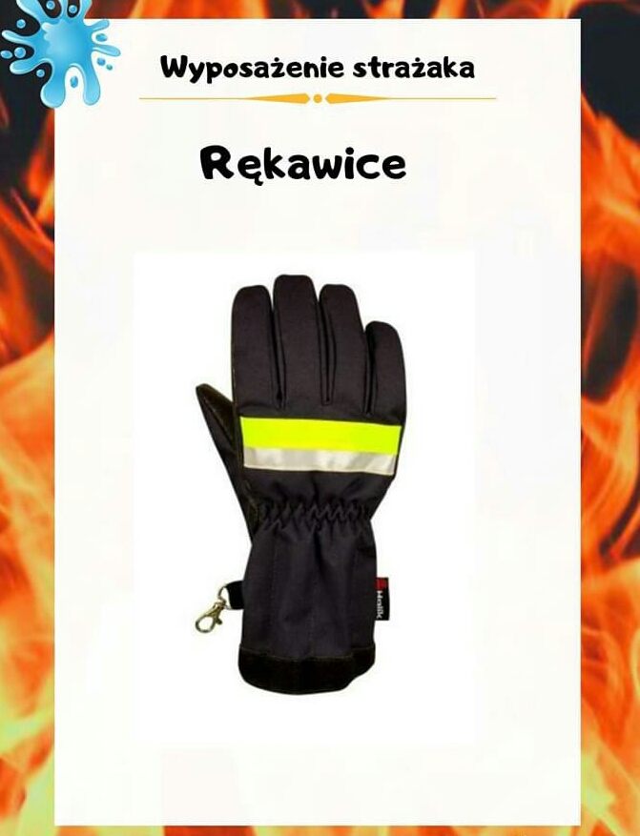

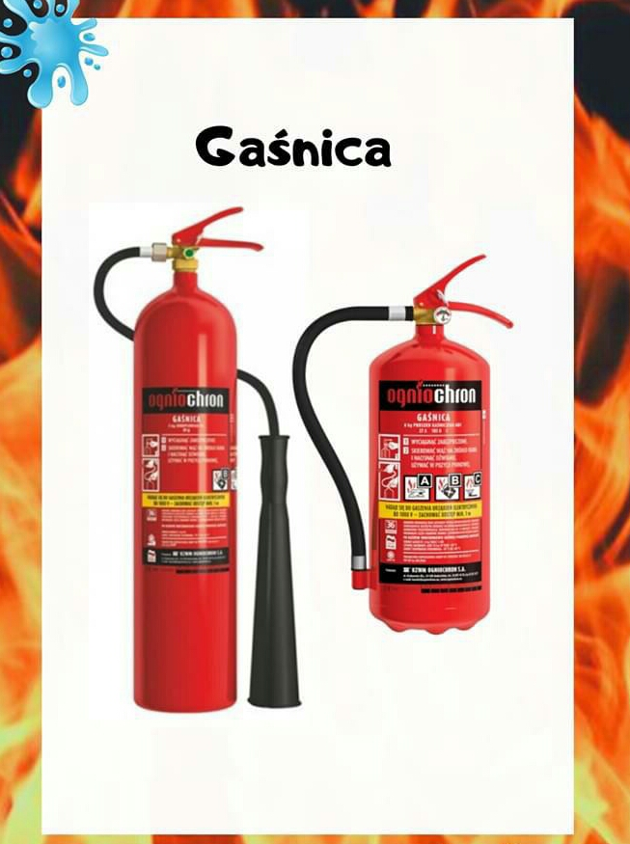

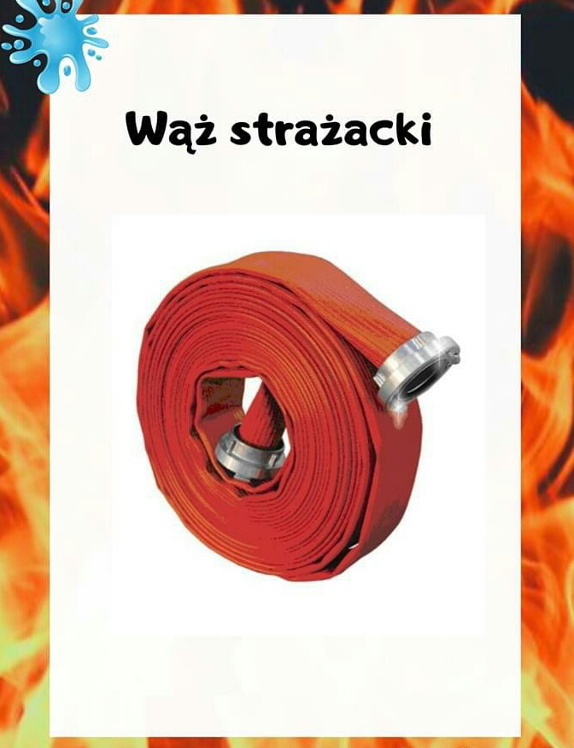

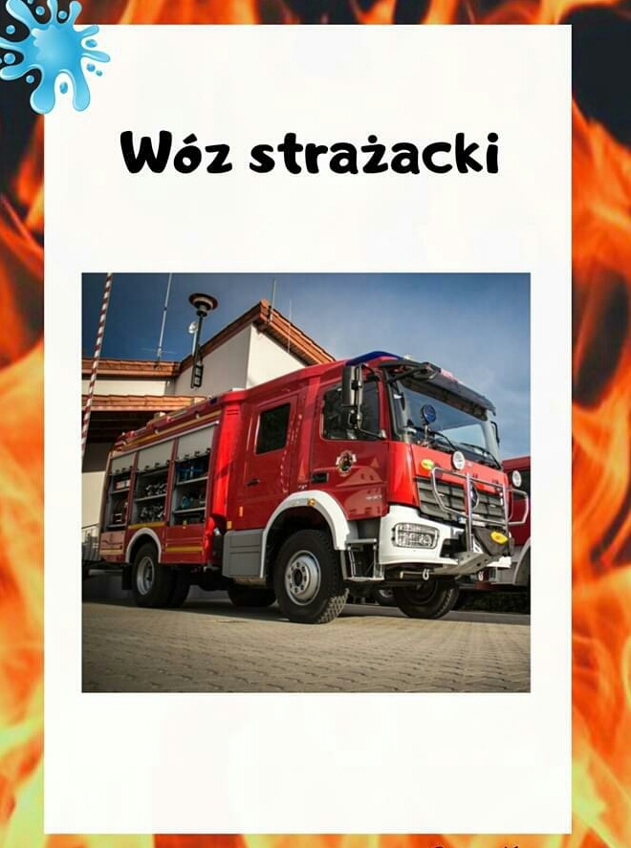

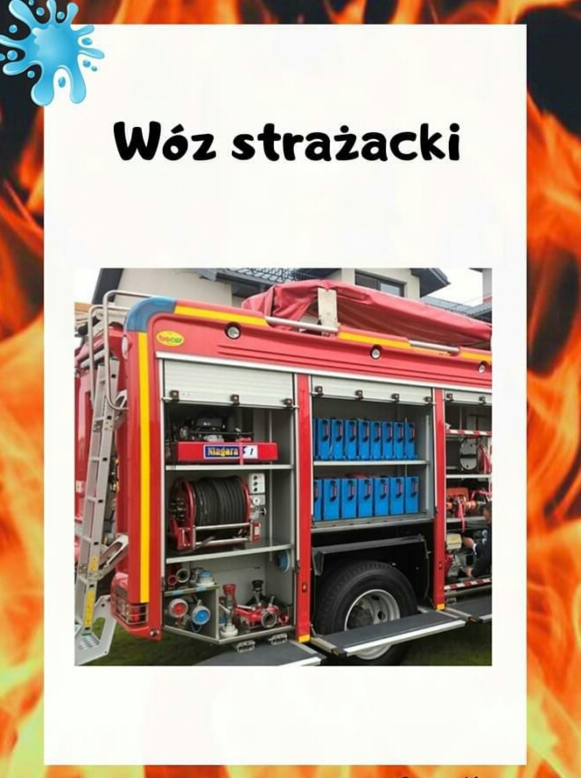

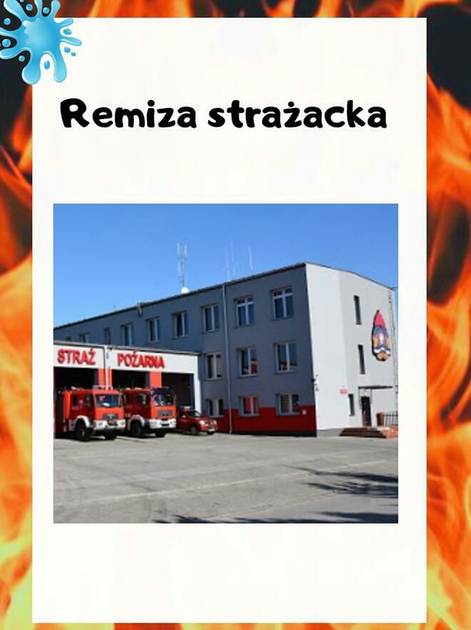

Ćwiczenie – złóż obrazek z 3 części

